App Credenciamento:

Menu:

Onde tem a foto, vamos colocar por enquanto somente a logo do evento, mas colocaremos o nome do participante que esta usando o app. Na seta que tem no nome, ao abrir o submenu, devemos colocar a opção de ver o perfil e ver credencial.

Não estou querendo colocar senha no app, apenas com o e-mail ou cpf (tem que decidir isso primeiro), o usuário já entra no app, igual o do que tem do sodexo, você informa apenas o número do cartão e já entra.

Na página inicial teremos os seguintes botões:

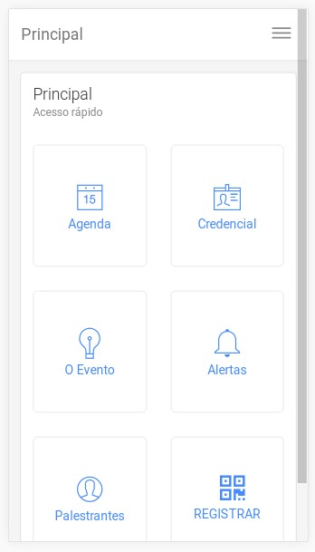

Na agenda teremos a agenda de palestras e atividades do evento, bem como a lista dos eventos reservados e marcados para participação.

Em credencial, aparecerá um cartão com o qrcode do participante caso ele tenha se credenciado.

Em O Evento deve aparecer a página de dados sobre o evento, assim como endereço e um botão para abrir o mapa como chegar:

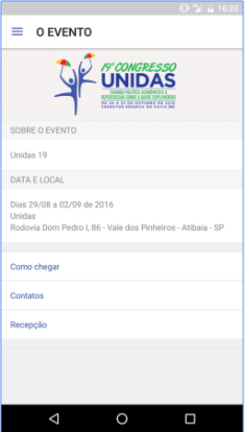

Essa é a imagem do evento passado, nós iremos usar a imagem do evento atual:



Em alertas serão mostrados os lembretes e mensagens sobre o evento.

Palestrantes mostrará a lista dos palestrantes bem como o mini currículo de cada um e suas palestras.

Em registrar será um leitor qrcode, onde poderá ser utilizado para os diversos momentos do evento, como registrar visita a stand, registrar entrada em sala de palestra, entre outros.

Nos menus teremos por enquanto:

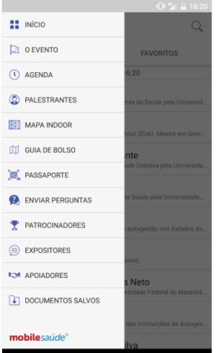

Vamos mudar os ícones para os que estão no nosso template (Os que forem os mesmos da página inicial já pode colocar).

Vamos remover por enquanto o mapa indoor, até que definamos como será, onde está PASSAPORTE, será Credencial, em documentos salvos temos que pensar como será.

Guia de bolso será uma opção mostrando sobre os eventos e palestras.

Enviar perguntas será uma opção de enviar uma pergunta para os palestrantes que estarão nos palcos.

Outras imagens do evento passado para referência:

